

**NX-1700D-C数字车载台  
产品规格书**

**建伍终端产品线**

**NX-1700D-C数字车载台产品规格书**

|  |  |  |  |  |
| --- | --- | --- | --- | --- |
| **版本** | **日期** | **作者** | **审核者** | **备注** |
| V1.0 | 2023.3 | kenwus |  | 基线文档 |
|  |  |  |  |  |
|  |  |  |  |  |
|  |  |  |  |  |
|  |  |  |  |  |

版权所有日本JVC建伍株式会社保留所有权利

版权声明：

本文档著作权由日本JVC建伍株式会享有；

本文档中的信息随着KENWOOD建伍产品和技术的进步将不断更新；由于JVC KENWOOD集团技术的不断发展，以上指标数据若有变更，以KENWOOD的新发布资料为准，恕不另行通知；

NEXEDGE®是JVC建伍株式会社的注册商标；

NXDNTM 是JVCKENWOOD公司和ICOM公司的注册商标；

FleetSvnc@ 是JVC建伍株式会社的注册商标；

目录

1 产品外观 4

2 产品特点 5

3 产品标准技术规格 6

# 产品外观

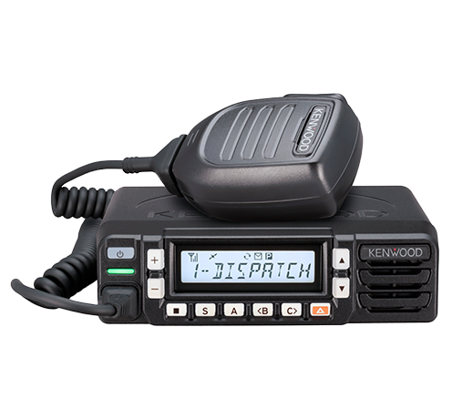

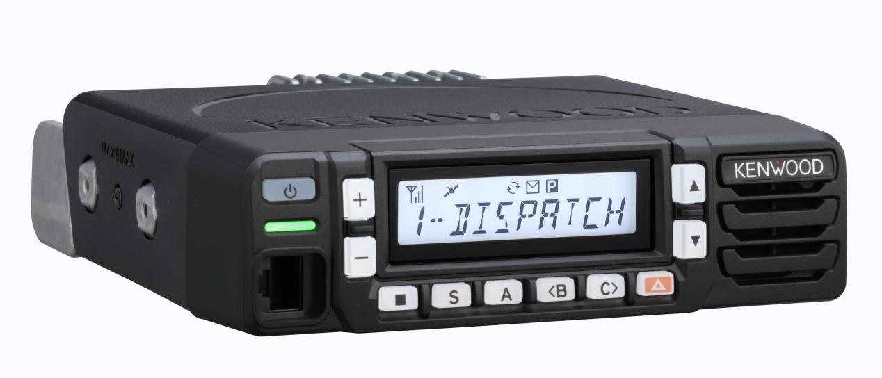

# 产品特点

* **通用特征：**
  + - 13字段、10位、带白色背光的LCD显示屏，清晰直观并可自定义显示；
    - 7色LED指示灯提示不同的工作状态；
    - 享有盛誉的KENWOOD音质：音频输出功率可高达6W，带可优化数字处理器的发射/接收音频组合处理：音频均衡器(高提升/低提升/平坦)；自动增益控制(发射开/关，接收：高/低/关)；麦克风型式设置；
    - 多种扫描功能：单/双优先扫描、单区/多区扫描等等；
    - 配置橙色紧急按键，并具有可用户化配置的紧急报警功能；
    - 具有单兵作业安全提示功能；
    - 具有操作语音提示功能，并且可编辑语音输入；
    - 大/小音量设定；
    - 自台编程功能；无需个人电脑，通过在前面板上的操作可自行编程设置参数；
    - 配置DB15标准插座，易于连接外部设备，扩展应用；
    - 内置GPS接收机控制指令和数据传输，连接GPS接收板后支持位置管理功能；
    - 喇叭报警和扩音设备连接；
    - 点火感测；
    - 坚固耐用，符合美国军用标准MIL-STD810C/D/E/F/G/H 11项环境试验标准；防尘和防水通过国际标准IP54的测试；
* **数字-DMR模式**
  + - 符合ETSI DMR数字空中接口协议，2时隙TDMA方式；12.5kHz带宽支持两路通信；
    - 支持DMR TierIl应用，可用于数字常规直通、常规中转通信系统；
    - 语音业务：个别选呼，小组呼叫,全员呼叫；
    - 数据业务：状态信息，短数据传输，DMR传呼；
    - 支持自动选择空闲时隙通信功能；
    - 在直通模式下支持双时隙通信；
    - 具有呼叫打断功能，保证重要通信优先进行；
    - 支持常规多基站联网漫游通信，在多中转台IP联网下能够自动判选和切换到相对信号最好的中转台，漫游通信无需手动切换信道；
    - 具有遥毙/复活、远程监听、远程检测功能；
    - 具有延迟加入功能；
    - 具有15bit的语音数字加密功能(基于NXDN加密方式)；
    - 可支持增强语音加密(ARC4，40bit) 功能(选件)；
    - 具有空中别名功能，呼叫方能够将自己的别名或ID发送到接收方显示出来；
    - 具有混合工作模式，DMR数字信号和FM模拟信号自适应接收，根据接收信号的性质，自动对应发射模式；
* **模拟-FM调频模式**
  + - 可应用于模拟常规直通、常规中转通信系统；
    - 25kHz信道间隔和12.5kHz信道间隔可编程选择设置；
    - 支持FleetSync I/Il信令，可以提供PTT-ID选呼、遥毙/复活、未接回呼、数据传输、尾噪消除等应用功能；
    - 支持MDC-1200信令；
    - 具有QT/DQT编码和解码功能和DTMF编码/解码功能；
    - 具有语音压-扩功能,每个信道独立选择设置；
    - 支持语音倒频加密功能；

# 产品标准技术规格

|  |  |  |
| --- | --- | --- |
| 一般规格 | | |
| 频率范围 | | 136～174MHz |
| 信道数量 | | 260 |
| 区域数量 | | 128 |
| 信道间隔 | 模拟 | 12.5kHz/25kHz |
| 数字 | 12.5kHz |
| 电流消耗 | 待机 | 0.45A |
| 接收 | 2.4A |
| 发射 | 10A |
| 工作电源电压 | | 13.2VDC（10.8VDC～15.6VDC) |
| 工作温度范围 | | - 30～+60℃ |
| 频率稳定度 | | ±0.5ppm |
| 天线阻抗 | | 50Ω |
| 尺寸（宽*高*厚） | | 161*43*168.2mm |
| 重量（净重） | | 1.21kg |
| 支持标准 | ETSI(EMC) | EN 301 489-1，EN 301 489-5 |
| ETSI(频谱) | EN 300 086，EN 300 113，  EN 300 219, EN 300 166 |
| ETSI(安全) | EN 62368-1 |
| 接收 | | |
| 灵敏度 | DMR 5%误码率 | 0.20μV |
| DMR 1%误码率 | 0.28μV |
| 模拟 12dB SINAD  (12.5kHz/25kHz) | 0.22μV/0.26μV |
| 模拟 20dB SINAD  (12.5kHz/25kHz) | 0.33μV/0.32μV |
| 选择性 | 模拟12.5kHz/25kHz | 65dB/75dB |
| 互调 | 模拟 | 65dB |
| 杂波辐射 | 模拟 | 75dB |
| 音频失真 | | 3% |
| 音频输出功率 | | ≤6W,额度：4W |
| 发射 | | |
| 发射功率 | | 高25W/低5W |
| 剩余调频 | 模拟12.5kHz/25kHz | 40dB/45dB |
| 杂散辐射 | | -36dBm≤1GHz，- 30dBm>1GHz |
| 调制失真 | | 3% |
| 数字协议 | DMR | ETSI TS 102 361-1，-2，-3 |
| 调制类型 | | 16K0F3E，8K50F3E，7K50F2D，  7K60FXE，7K60FXD，7K60FXW,  7K60F1E，7K60F1D，7K60F1W |

依据EN标准或TIA/EIA-603获得的模拟测量值和所示规格均为典型值。

由于技术不断地发展，以上数据有可能变更，恕不预先通知。